Sud-Ouest du 28 janvier 2018

Tourisme fluvial en Gironde : " un réseau sous-exploité "

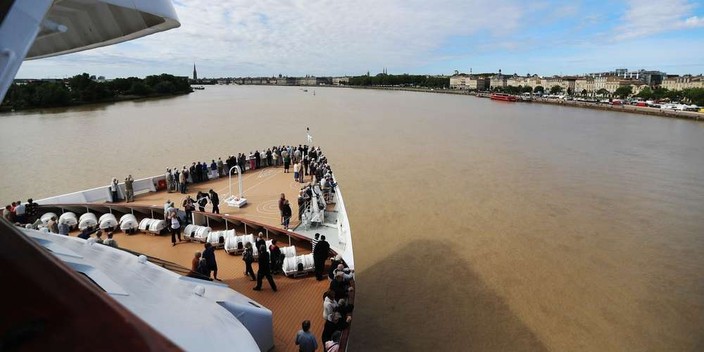
Le tourisme fluvial est fragilisé par des coûts de navigation très élevés dans le bassin de la Garonne, pointent les élus. Ceux-ci suggèrent la fin de l’obligation de recourir au service de pilotage pour les bateaux de 135 mètres. ARCHIVES GUILLAUME BONNAUD

Les maires des communes concernées par le tourisme fluvial ont appelé les pouvoirs publics à prendre des mesures urgentes pour renforcer la filière. Avec un potentiel doublement de la flotte des paquebots fluviaux, la question de la pollution alimente les craintes des écologistes.

Embarquer à bord d’un paquebot à la découverte des vignobles, déjeuner sur la Garonne, naviguer d’un ponton à l’autre dans l’estuaire. En Gironde, le tourisme fluvial poursuit son élan. Il faut dire que le bassin bénéficie de la forte attractivité de la ville de Bordeaux, qui possède par ailleurs à elle seule cinq compagnies de croisières et propose des séjours itinérants à bord de six paquebots. « Un élan dont l’arrière-pays a su exploiter la dynamique pour valoriser ses nombreux vignobles de qualité et son patrimoine culturel en proposant des croisières œnotouristiques », détaille le rapport de l’Observatoire national du tourisme fluvial (2016).

Le bassin le plus cher de France

Un business florissant, donc. Pourtant, une ombre, et pas des moindres, assombrit la jolie carte postale. Les coûts de navigation sur le bassin de la Garonne, la Dordogne et l’estuaire de la Gironde seraient jusqu’à « 20 % plus élevés qu’ailleurs », pointe Philippe Buisson, maire de Libourne. De quoi refroidir et freiner l’arrivée de potentielles compagnies fluviales.

Pour y remédier, les élus demandent la fin de l’obligation à recourir au service de pilotage pour les bateaux de 135 mètres. Au moins sur certains tronçons de navigation (intra Bordeaux, entre Bourg et Libourne, par exemple) dans un premier temps – à partir du moment où les commandants ont la qualification et l’expérience requises – afin de limiter les coûts d’exploitation des compagnies et de pérenniser leur présence. « Ces frais, qui peuvent atteindre jusqu’à 175 000 euros, représentent près de la moitié des coûts de navigation pour un certain nombre de bateaux », regrette Jocelyn Doré, maire de Cadillac.

« Pourquoi le bassin de la Garonne est-il le bassin le plus cher de France ? Cette question, nous la posons au Grand Port maritime de Bordeaux et aux services de l’État », poursuit Philippe Buisson. Premier élément de réponse selon Alain Juppé : « Le fleuve est difficile, il faut régulièrement le draguer. »

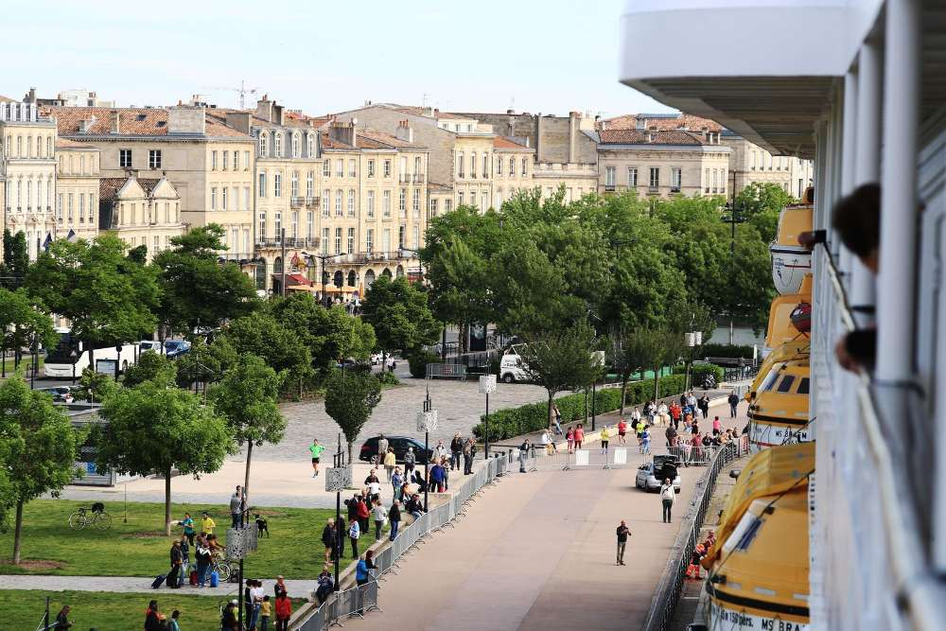
Le nombre de bateaux de croisière accostant en plein centre-ville, au port de la Lune, est en constante hausse. CRÉDIT PHOTO : ARCHIVES G. BONNAUD

Réunis mardi matin autour du maire de Bordeaux, les maires de Libourne, Pauillac, Royan, Blaye, Bourg-sur-Gironde, Cussac-Fort-Médoc et Cadillac ont ainsi appelé fermement l’attention des pouvoirs publics sur la fragilité de ce secteur. Pas question pour les élus de créer une nouvelle structure, la réunion était plutôt informelle, mais chacun s’est dit prêt pour un potentiel doublement de la flotte dans les années à venir sous réserve de créer les conditions réglementaires et économiques propices à ce développement, en particulier des coûts par bateau.

Une ouverture vers Royan

Parmi les autres mesures « urgentes » proposées pour renforcer la filière, rien de concret dans l’immédiat, mais la volonté d’ouvrir la navigation vers Royan (17). « J’observe que nous avons régressé dans le port. À la Belle Époque, il y avait les bateaux à vapeur qui partaient de Bordeaux et qui amenaient régulièrement leur flot de touristes sur la ville de Royan. Nous avons un patrimoine architectural remarquable, mais nous sommes un territoire enclavé. Le fleuve, c’est pour nous la porte de l’avenir », souligne Patrick Marengo, maire de Royan. Une décision qui nécessite néanmoins un arrêté ministériel ainsi qu’une prise de position des services préfectoraux sur la qualification des bateaux que les élus espèrent obtenir d’ici trois mois. Autres revendications : améliorer l’accueil des bateaux destinés à des balades fluviales de quelques heures, les day-cruises ; renforcer le niveau de service et de la qualité pour l’hivernage des bateaux ou encore baliser les ponts, particulièrement sur la Dordogne.

En attendant le déblocage de la situation, les maires ont annoncé partager la volonté de poursuivre les investissements en infrastructures fluviales, tout en rappelant l’urgence d’un nouveau ponton sur la Garonne en amont. « En accord avec le président de la Région Nouvelle-Aquitaine (Alain Rousset, NDLR), nous plaidons pour une régionalisation de la gouvernance », insiste Philippe Buisson.
Et l’enjeu économique est de taille. « L’objectif étant bien évidemment d’accroître le développement touristique et économique du territoire et le potentiel d’accueil du bassin en favorisant le transport des personnes et des marchandises au sein même de notre bassin de navigation, entre nos villes », souligne le maire de Bordeaux, Alain Juppé. Car tous s’accordent à le dire, le tourisme fluvial est une « poule aux œufs d’or » qu’il ne faut pas noyer.

La Garonne s’en sort mieux

D’après un rapport de l’Observatoire national du tourisme fluvial publié en 2016 – le tourisme fluvial regroupe l’ensemble des activités touristiques de transport de passagers et d’hébergement pratiquées sur les rivières, fleuves et canaux français -, le secteur représente en France environ 9,9 millions de passagers en 2016.

Et alors que la Seine, autour de Paris, a enregistré en 2016 une baisse significative de 23 % de son activité « bateaux promenade » – en cause, de mauvaises conditions météorologiques et la diminution globale de la fréquentation touristique à la suite des attentats -, à Bordeaux, on a pu observer une hausse de 16 %.

Même constat pour la filière des paquebots, où la Garonne a su « tirer son épingle du jeu », tandis que le reste du territoire affichait une baisse de l’ordre de 4 % des passagers transportés par voie d’eau.

Quel impact écologique des paquebots ?

Un bateau de croisière qui accoste en plein centre-ville. Au port de la Lune, à Bordeaux, cela n’a plus rien d’étonnant. Chaque année, le nombre de bateaux qui viennent s’y amarrer est en constante augmentation. En 2017, nouveau record. Ce sont 57 colosses qui jetaient l’ancre entre la pointe de Grave et le cœur historique de la ville. De quoi mettre en alerte les élus écologistes.

Forte teneur en souffre

Ainsi, en septembre dernier, Pierre Hurmic, le président du groupe des élus EELV à la mairie de Bordeaux, prenait la plume et adressait à Alain Juppé un courrier concernant la pollution des navires de croisière. L’élu y pointait notamment « la pollution de l’air provoquée par le fioul lourd » et « l’impact du fioul marin sur la santé » – déjà, en 2015, il rappelait que « le fioul lourd de ces bateaux possède une teneur en soufre 3 500 fois supérieure à celle qui alimente le diesel des voitures ». De son côté, Alain Juppé avait rétorqué que le nombre de bateaux était beaucoup moins important à Bordeaux, comparé à Marseille ou Barcelone.

Interrogé mardi par la rédaction sur l’impact écologique d’un éventuel doublement de la flotte, la réponse du maire de la capitale girondine fut plutôt laconique : « Nous investissons en ce moment même dans des postes d’électrification pour les paquebots de croisière fluviale, pour les croisières, la question est plus complexe. Par ailleurs, la collecte des déchets va être organisée par barges. Et j’ai cru comprendre que la voie maritime était une des façons les plus écologiques de se déplacer… »

Une chose est sûre, il ne s’agit pas d’empêcher la venue des bateaux de croisière. L’enjeu est majeur, à la fois économiquement, mais aussi en termes d’emplois.

